Soạn văn 6 Sáng tạo cùng tác giả trang 103-106 SGK Ngữ văn 6 tập 2 sách Kết nối tri thức và cuộc sống với hướng dẫn chi tiết sáng tạo tác phẩm nghệ thuật, viết bài văn trình bày ý kiến về một hiện tượng đời sống được gợi ra từ cuốn sách đã đọc bằng cách trả lời chi tiết câu hỏi trong bài học.

Soạn bài Sáng tạo cùng tác giả - Kết nối tri thức
Để có được một cuố sách thú vị, cuốn hút người đọc, tác giả không chỉ cần tài năng mà còn phải rất đam mê, có cảm hứng, tâm huyết và dành nhiều thời gian, công sức vào việc viết. Cuốn sách là đứa con tinh thần của tác giả. Đọc sách là để hiểu biết về con người, đời sống xã hội, thế giới tự nhiên và cũng là để hiểu thêm về người viết.
Khi đọc sách, chúng ta không chỉ thưởng thức, cảm nhận mà còn có thể sáng tạo cùng tác giả hay chia sẻ suy nghĩ về một vấn đề đời sống mà cuốn sách gợi ra. Có nhiều cách thể hiện kết quả mà em và các bạn thu hoạch được sau khi đọc sách. Hãy lựa chọn một hoạt động phù hợp:
- Sáng tạo sản phẩm nghệ thuật lấy ý tưởng từ cuốn sách đã đọc.
- Viết bài văn trình bày ý kiến về một hiện tượng đời sống được gợi ra từ cuốn sách.

Sáng tạo tác phẩm nghệ thuật
Từ cuốn sách yêu thích, có thể sáng tạo những sản phẩm nghệ thuật mới, chẳng hạn: sáng tác thơ, kể chuyện sáng tạo, vẽ tranh thể hiện một số chi tiết, nhân vật đáng nhớ hoặc minh họa cho chuỗi sự kiện (truyện tranh).
Các em học sinh tham khảo

Thơ về Thánh Gióng
“Đời Hùng Vương thứ sáu
Nước nhà đang bình yên
Bỗng giặc Ân khát máu
Sang xâm lấn nước mình
Chúng đem quân bạo ngược
Đốt phá bao xóm làng
Khắp đường quê bến nước
Xác chết nằm ngổn ngang
Vua cầm lòng không được
Sai sứ giả mau mau
Tìm người tài giúp nước
Mong thoát nạn binh đao
Thuở ấy làng Phù Đổng
Có một chuyện kỳ khôi
Cậu bé tên là Gióng
Ba tuổi, chưa nói cười
Một hôm loa vang gọi
Của sứ giả: – Loa loa!
Ai là người tài giỏi
Mau ra cứu nước nhà!
Gióng đang nằm trên võng
Lắng nghe, bật dậy ngay
Vội bảo với mẹ Gióng
– Mẹ mời sứ vào đây!
Mẹ sững sờ ngạc nhiên
Nhìn con như kẻ lạ
Dù nửa ngờ nửa tin
Vẫn ra mời sứ giả
Sứ giả bước vào nhà
Gióng cất lời dõng dạc
– Hỡi sứ giả nghe ta
Về tâu vua gấp gấp
Đúc cho ta một ngựa
Một chiếc gậy cầm tay
Và thêm chiếc nón nữa
Đều bằng sắt, đem đây!
Sứ giả vội đi ngay
Trong lòng vui ra mặt
Ngựa phóng như tên bay
Về kinh thành tức khắc
Gióng cười bảo mẹ rằng:
– Bây giờ con đói lắm
Mẹ nấu cơm con ăn
Để con thêm sức mạnh
Bao nhiêu nồi cơm nếp
Cả làng thổi, đem sang
Gióng ta ăn sạch hết
Không một chút ngại ngần
Rồi vươn vai đứng dậy
Thoắt hóa thành chàng trai
Đưa tay chân vung vẫy
Oai phong không nhường ai
Các lò rèn trong nước
Bận rộn suốt ngày đêm
Đúc ngựa, nón, gậy sắt
Mang về cho Gióng xem
Gióng cầm gậy uốn thử
Gậy liền gãy làm đôi
Gióng nhảy lên lưng ngựa
Ngựa khuỵu chân tức thời
Mọi người đều kinh ngạc
Trước sức mạnh siêu nhiên
Bèn đúc ngựa gậy khác
Nặng đến trăm người khiêng
Gióng liền đội nón sắt
Tay cầm gậy vội vàng
Nhảy phốc lên lưng ngựa
Ngựa tung chân hí vang
Gióng từ biệt mẹ hiền
Và bà con làng xóm
Cùng lớp lớp thanh niên
Rầm rập xông ra trận
Giặc Ân tràn khắp lối
Cướp của rồi đốt nhà
Bức hiếp dân vô tội
Trẻ già đều không tha
Gióng cau mày giận dữ
Thúc ngựa sắt xông lên
Giặc huênh hoang chống cự
Gậy Gióng dập chết liền
Ngựa sắt càng thêm khoái
Phun lửa đốt thành tro
Bất ngờ gậy sắt gãy
Gióng không hề âu lo
Vội cúi xuống bên đường
Nhổ bụi tre làm gậy
Quất vào đầu đối phương
Giặc thua to, cút chạy.
Đánh đuổi xong giặc Ân
Cùng đoàn quân chiến thắng
Gióng cưỡi ngựa qua làng
Nhằm Sóc Sơn bay thẳng.
Người đời sau tưởng nhớ
Đến công đức của ông
Nên lập đền thờ tự
Đức Phù Đổng Thiên Vương.”

Tranh tô màu truyện Thánh Gióng

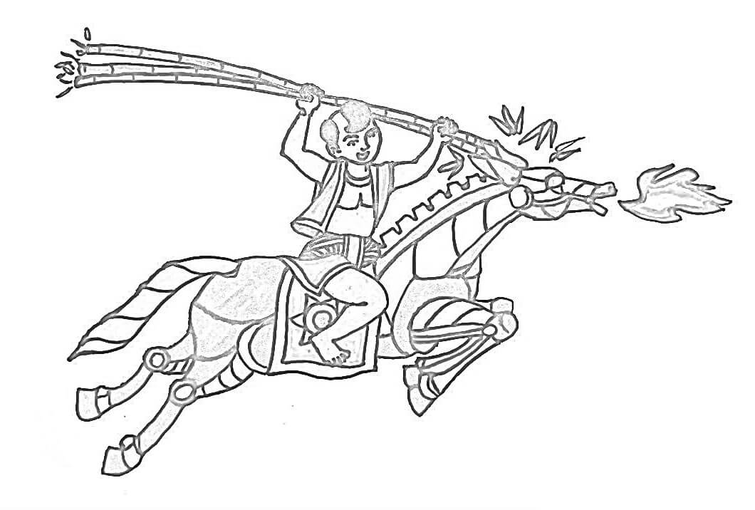

Viết bài văn trình bày ý kiến về một hiện tượng đời sống được gợi ra từ cuốn sách đã đọc
Yêu cầu đối với bài văn trình bày ý kiến về một hiện tượng đời sống được gợi ra từ cuốn sách đã đọc:
- Nêu được tên sách và tác giả.
- Nêu được hiện tượng đời sống gợi ra từ cuốn sách và ý kiến của em về hiện tượng đó.
- Sử dụng được lí lẽ và bằng chứng để làm rõ hiện tượng.

Phân tích bài viết tham khảo
- Văn bản: Nỗi đau của Ken-ga (Kengah) và trách nhiệm của con người với môi trường.
+ Giới thiệu tên sách, tác giả. Nêu hiện tượng đời sống mà cuốn sách gợi ra và suy nghĩ về hiện tượng đó: "Trong học kì vừa qua... trên Trái Đất.".
+ Sử dụng lí lẽ và bằng chứng phù hợp để làm rõ hiện tượng: "Em không thể quên... của muôn loài.".
+ Liên hệ với thực tế đời sống: "Mùa hè vừa qua... hành tinh xanh.".
+ Nêu tầm quan trọng, ý nghĩa của hiện tượng đời sống được gợi ra từ cuốn sách: "Cuốn sách... của chúng ta.".

Thực hành viết theo các bước

1. Trước khi viết
a. Lựa chọn đề tài
- Chọn một cuốn sách em yêu thích và suy nghĩ về một hiện tượng đời sống mà cuốn sách gợi ra.
b. Tìm ý
- Điều em muốn viết liên quan tới cuốn sách nào? Ai là tác giả của cuốn sách đó?
- Chi tiết, sự việc, nhân vật nào trong sách để lại cho em ấn tượng sâu sắc nhất?
- Chi tiết, sự việc, nhân vật đó khiến em suy nghĩ đến hiện tượng đời sống nào?
- Em có ý kiến như thế nào về hiện tượng đó?
c. Lập dàn ý
Sắp xếp các thông tin và ý tưởng theo trật tự phù hợp.
- Mở bài: Giới thiệu tên sách, tác giả và hiện tượng đời sống mà cuốn sách gợi ra.
- Thân bài:
+ Nêu ý kiến (suy nghĩ) về hiện tượng.
+ Nêu lí lẽ và bằng chứng phù hợp để làm rõ hiện tượng.
+ Trình bày cụ thể về chi tiết, sự việc, nhân vật gợi lên hiện tượng cần bàn.
- Kết bài: Nêu tầm quan trọng, ý nghĩa của hiện tượng đời sống được gợi ra từ cuốn sách.

2. Viết bài
Khi viết bài văn trình bày ý kiến về một hiện tượng đời sống được gợi ra từ cuốn sách đã đọc, em cần lưu ý: triển khai cụ thể các ý đã nêu trong dàn ý; phân biệt các phần mở bài, thân bài, kết bài; có thể tách ý chính trong thân bài thành các đoạn văn.

3. Chỉnh sửa bài viết
Đọc lại bài văn đã viết để đảm bảo:
- Tính chính xác của tên sách, tên tác giả và các chi tiết, sự việc, nhân vật.
- Viết đúng chính tả, dùng từ ngữ và câu phù hợp, sắp xếp các ý chặt chẽ.

* Bài viết tham khảo:
Tình cha con qua tác phẩm Chiếc lược ngà.
Nhắc tới tình cảm gia đình người ta thường nói tới tình mẫu tử, nhưng có thứ tình cảm cũng không thua kém gì đó là tình phụ tử. Truyện ngắn "Chiếc lược ngà" của Nguyễn Quang Sáng là truyện ngắn hay khắc họa tính cách nhân vật và tình cảm cha con sâu sắc.
Ông Sáu, một hình tượng đẹp về người cha hy sinh cả cuộc đời để gìn giữ tình cha con bất diệt, dù chiến tranh, hình thức bên ngoài có thay đổi thì tình cảm đó chưa bao giờ phai nhạt trong người đàn ông này. Nhớ con, thương con vô hạn, Sau tám năm xa nhà đi kháng chiến, bé Thu lên tám tuổi thì ông Sáu người cha xa biệt con từng ấy thời gian giờ mới có dịp về phép thăm nhà, gặp mặt đứa con gái đầu lòng mà ông vô cùng thương nhớ,ông nghĩ rằng đó là động lực để ông cố gắng chiến đấu. Khi vừa cập bến tàu, nhìn thấy Thu ông đã vội cất tiếng gọi con cùng với điệu bộ "vừa bước, vừa khom người đưa tay chờ đón con", có lẽ lúc này ông rất vui và xúc động, hạnh phúc, tin rằng đứa con sẽ đến với mình. Nhưng oái oăm thay bé Thu đã từ chối, chạy và kêu thét lên gọi má khiến ông Sáu vô cùng buồn bã, thất vọng, đau đớn.
Và trong hai ngày phép ở lại cùng con ngắn ngủi, ông Sáu đã làm hết sức của mình không đi đâu chỉ quanh quẩn ở nhà với con, chăm sóc con nhưng bé Thu không nhận cha khiến ông vô cùng buồn,... nhưng ông sẵn lòng tha thứ cho con. Ông cứ nghĩ về tới nhà con sẽ chạy lại ôm ông và chia sẻ với ông những điều mà ông xa nó trong từng ấy thời gian nhưng tình yêu thương của người cha dành cho con trở nên bất lực khi ông Sáu đánh con bé một cái vào mông vì nó đã hất miếng trứng cá mà ông gắp ra khỏi bát cơm làm cơm văng tung toé, rồi nó bỏ đi sang nhà ngoại, vừa đi vừa vùng vằng, đánh đổ một số thứ đồ kêu loạng choạng để báo cho ông biết là hãy để nó yên.
Nhưng rồi, cuộc vui nào cũng phải tàn, dù không được con bé chấp nhận và yêu thương, nhưng đối với ông thời gian ngắn ngủi đó cũng khiến ông vơi đi nỗi nhớ về con sau 8 năm xa cách đằng đẵng. Cho đến lúc chia tay, ông nhìn con trìu mến lẫn buồn rầu "Đôi mắt của người cha giàu tình thương yêu, độ lượng, có phần thất vọng, sợ con không đón nhận tình cảm của mình. Nhưng rồi như có một thứ sức mạnh nào khiến bé Thu gọi ông là cha trong tiếng khóc nghẹn ngào, em hôn lên tất cả những gì em với tới và hôn ngay vào vết thẹo trên khuôn mặt ông,trước cử chỉ của bé Thu, "Anh Sáu một tay ôm con, một tay rút khăn lau nước mắt rồi hôn lên mái tóc con". Có thể nói rằng những giọt nước mắt của hai cha con đang rơi đó là giọt nước mắt sung sướng, hạnh phúc của một người cha cảm nhận được tình ruột thịt từ con mình.
Đặc biệt tình cảm ông dành cho con gái của mình là lúc con đã dành thời gian rảnh rỗi của mình để làm cho con cái lược ngà, tình cảm của ông Sáu với con đã được thể hiện tập trung và sâu sắc ở phần sau của truyện, khi ông Sáu ở trong rừng, tại khu căn cứ.
Dù đã xa con thật rồi, nhưng khi trở về căn cứ, ông lại có cảm giác nỗi nhớ thương xen lẫn sự day dứt, ân hận ám ảnh ông suốt nhiều ngày vì ông đã đánh con khi nóng giận. Ông không nghĩ mình sẽ đánh con vì ông đúng là một người cha hiền lành, nhân hậu, biết nâng niu tình cảm cha con, nhưng có lẽ ông quá yêu con, bất lực nên ông mới hành động như thế. Rồi lời dặn của đứa con: "Ba về, ba mua cho con một cây lược ngà nghe ba!" đã thúc đẩy ông nghĩ đến việc làm một chiếc lược ngà dành cho con. Chứng tỏ ông rất chiều con và luôn giữ lời hứa với con. Đó là biểu hiện tình cảm trong sáng và sâu nặng của người cha.
Ông đã hạnh phúc biết bao nhiêu khi kiếm được khúc ngà, anh vui sướng như đứa trẻ được quà, rồi để hết tâm trí, công sức vào việc làm cây lược, cưa răng, chuốt bóng, khắc chữ... tỉ mỉ, cần mẫn, công phu. Lòng yêu con đã biến người chiến sĩ thành một nghệ nhân - nghệ nhân chỉ sáng tạo một tác phẩm duy nhất trong cuộc đời. Cho nên nó không chỉ là chiếc lược xinh xắn và quý giá mà đó là chiếc lược kết tụ tất cả tình phụ tử mộc mạc mà đằm thắm, sâu xa, đơn sơ mà kỳ diệu làm sao! Chiếc lược ngà thiêng liêng đã làm dịu nỗi ân hận và ánh lên niềm hy vọng khắc khoải sẽ có ngày anh Sáu được gặp lại con, trao tận tay nó món quà kỷ niệm này.
Nhưng chiến tranh thật tàn nhẫn, nó là thứ độc ác khiến tình cảm cha con sâu nặng trở thành thứ tình cảm thật đáng thương, anh không kịp đưa cho đứa con gái của mình cây lược ngà đến tận tay cho con, người cha ấy đã hy sinh trong một trận càn. Trước khi vĩnh biệt con,ông vẫn không quên nhờ người đưa cho con gái giúp ông, ông Sáu vẫn nhớ chiếc lược, đã chuyển nó cho người bạn như một cử chỉ chuyển giao sự sống, một sự uỷ thác, là ước nguyện cuối cùng của người bạn thân: ước nguyện của tình phụ tử. Điều đó đúng như ông Ba nói: "Chỉ có tình cha con là không thể chết được". Đó là điều trăng trối không lời, nó rõ ràng và thiêng liêng hơn cả một lời di chúc.
Có lẽ chiến tranh là thứ khiến chúng ta xa cách nhau, nó gây ra cho đồng loại những nỗi đau về thể xác và tâm hồn. Ông Sáu quả là một người cha chịu nhiều thiệt thòi nhưng vô cùng độ lượng và tận tụy vì tình yêu thương con. Một người cha để bé Thu suốt đời yêu quý và tự hào.
-/-
Với toàn bộ tài liệu hướng dẫn soạn bài Sáng tạo cùng tác giả - Kết nối tri thức, hi vọng các em sẽ chuẩn bị bài học tốt nhất trước khi tới lớp. Chúc các em học tốt môn Ngữ văn 6.

